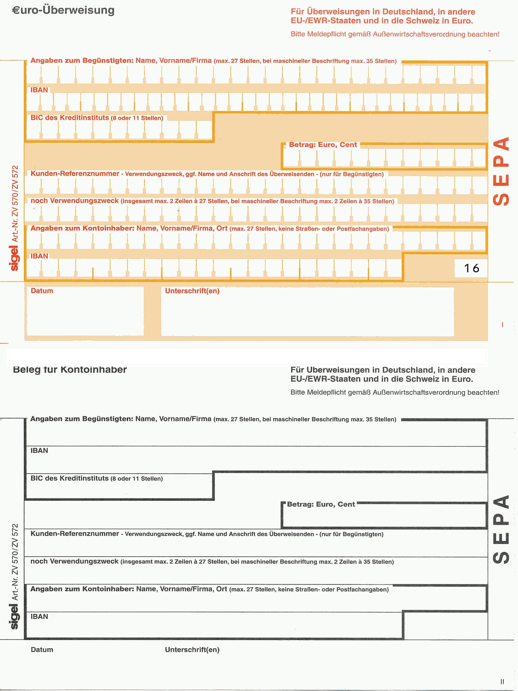
WELA
SPARKASSE BEI UNS
111,11
ASDFGHJ 123
QWERTZU 234
14.01.2025
Manne Muster
De00 0000 0000 0000 0000 00
ABCDEFGHIJ
111,11
ASDFGHJ 123
QWERTZU 234
TANTE EMMA
De11 1111 1111 1111 1111 11
14.01.2025
WELADED1PMB
MBSPARKASSE IN POTSDAM
Beleg für den Zahler
ker_2021
Manne Muster
De00 0000 0000 0000 0000 00
ABCDEFGHIJ
Textmaker_2021
TANTE EMMA
De11 1111 1111 1111 1111 11

